'Oí a José que se quejaba entre los escombros'

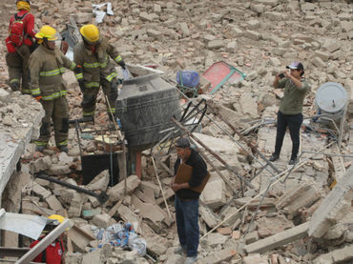

Entrada directa

GUADALAJARA, JALISCO (28/FEB/2016).- “Vi todo el escombro. Entonces fui a asegurarme si mi hija estaba bien, pero tuve la buena suerte que no vino a dormir. En el camino oí a José que se quejaba entre los escombros. Lo que hice: me olvidé de todo y me puse a salvarlo”, relató Pablo Gutiérrez Mojarro, hombre de 62 años, vecino de la casa que colapsó tras la explosión por gas LP la mañana de este sábado en la colonia La Gusa de Zapopan. Su vivienda también se derrumbó.

Fiscalía estatal presiona por sentencia de chofer

Entrada indirecta

GUADALAJARA, JALISCO (23/FEB/2016).- Al admitir que el juicio se ha prolongado, la Fiscalía General del Estado informó que el pasado 12 de febrero presentó las conclusiones acusatorias, en las que pidió al juez dicte sentencia por homicidio, tentativa de homicidio, por lesiones graves a título de culpa y por abandono de personas, a Leopoldo Martín Soberano Castro, chofer de la ruta 368 que atropelló a una veintena de personas afuera de la Preparatoria 10

